**ГОСУДАРСТВЕННЫЙ СТАНДАРТ**

**РЕСПУБЛИКИ БЕЛАРУСЬ СТБ ISO 22032/ПР**

**________________________________________________________________________**

**Качество воды**

**ОПРЕДЕЛЕНИЕ НЕКОТОРЫХ ПОЛИБРОМИРОВАННЫХ ДИФЕНИЛОВЫХ ЭФИРОВ В ДОННЫХ ОТЛОЖЕНИЯХ И ОСАДКЕ СТОЧНЫХ ВОД**

**Метод экстракции в сочетании с газовой хроматографией/масс-спектрометрией**

**Якасць вады**

**ВЫЗНАЧЭННЕ НЕКАТОРЫХ ПАЛІБРАМІРАВАНЫХ ДІФЕНІЛАВЫХ ЭФІРАЎ У ДОННЫХ АДКЛАДАХ І ЎЛЯГАННІ СЦЁКАВЫХ ВОД**

**Метад экстракцыі ў спалучэнні з газавай храматаграфіей/мас-спектраметрыей**

**(ISO 22032:2006, IDT)**

**Первая редакция**



|  |  |
| --- | --- |
|  | **Госстандарт** |
| **Минск** |

________________________________________________________________________

УДКМКС IDT

**Ключевые слова:** качество воды, полибромированный дифениловый эфир, донные отложения, осадок сточных вод

**Предисловие**

Цели, основные принципы, положения по государственному регулированию и управлению в области технического нормирования и стандартизации установлены Законом Республики Беларусь «О техническом нормировании и стандартизации».

1 ПОДГОТОВЛЕН республиканским унитарным предприятием «Центр международных экологических проектов, сертификации и аудита «Экологияинвест» на основе собственного перевода на русский язык англоязычной версии стандарта, указанного в пункте 3

2 УТВЕРЖДЕН И ВВЕДЕН В ДЕЙСТВИЕ постановлением Государственного комитета по стандартизации Республики Беларусь от _________ № ___.

3 Настоящий стандарт идентичен европейскому стандарту ISO 22032:2006 Water quality - Determination of selected polybrominated diphenly ether in sediment and sewage sludge – Method using extraction and gas chromatography/mass spectrometry (Качество воды. Определения некоторых полибромированных дифениловых эфиров в донных отложениях и осадке сточных вод. Метод экстракции в сочетании с газовой хроматографией/масс-спектрометрией).

Международный стандарт разработан подкомитетом SC 2 «Физические, химические и биологические методы» техническим комитетом по стандартизации ISO/TC 147 «Качество воды».

При применении настоящего стандарта рекомендуется использовать вместо ссылочных международных стандартов соответствующие им государственные стандарты, сведения о которых приведены в дополнительном приложении ДA.

4 ВВЕДЕН ВПЕРВЫЕ

Настоящий стандарт не может быть воспроизведен, тиражирован и распространен без разрешения Государственного комитета по стандартизации Республики Беларусь

______________________________________________________________________________________

Издан на русском языке

**Содержание**

|  |  |
| --- | --- |
| Введение  1 Область применения | IV  1 |
| 2 Нормативные ссылки | 2 |
| 3 Сущность метода | 2 |
| 4 Мешающие факторы | 2 |
| 5 Реактивы и стандартные растворы | 2 |
| 6 Оборудование | 4 |
| 7 Отбор и подготовка проб | 4 |
| 8 Порядок работы | 5 |
| 9 Калибровка | 6 |
| 10 Отчет об испытании | 10 |
| Приложение A (справочное) Процедуры очистки | 11 |
| Приложение B (справочное) Примеры условий разделения в газовой хроматографии и масс-спектрометрии | 14 |
| Приложение С (справочное) Типичные ионы и временные интервалы для обнаружения ионизации электронным ударом | 16 |
| Приложение D (справочное) Примеры хроматограмм и спектров | 17 |
| Приложение Е (справочное) Точные данные  Библиография  Приложение ДA (справочное) Сведения о соответствии ссылочных международных стандартов государственным стандартам | 22  23  24 |
|  |  |
|  |  |

**Введение**

При использовании настоящего стандарта необходимо определить, какие аспекты могут потребовать установления ряда дополнительных условий для реализации приведенной процедуры.

**ГОСУДАРСТВЕННЫЙ СТАНДАРТ РЕСПУБЛИКИ БЕЛАРУСЬ**

________________________________________________________________________________________________________________________________________________________________________________________________________________________

**Качество воды**

**ОПРЕДЕЛЕНИЕ НЕКОТОРЫХ ПОЛИБРОМИРОВАННЫХ ДИФЕНИЛОВЫХ ЭФИРОВ В ДОННЫХ ОТЛОЖЕНИЯХ И ОСАДКЕ СТОЧНЫХ ВОД**

**Метод экстракции в сочетании с газовой хроматографией/масс-спектрометрией**

**Якасць вады**

**ВЫЗНАЧЭННЕ НЕКАТОРЫХ ПАЛІБРАМІРАВАНЫХ ДІФЕНІЛАВЫХ ЭФІРАЎ У ДОННЫХ АДКЛАДАХ І ЎЛЯГАННІ СЦЁКАВЫХ ВОД**

**Метад экстракцыі ў спалучэнні з газавай храматаграфіей/мас-спектраметрыей**

Water quality

Determination of selected polybrominated diphenly ethers in sediment and sewage sludge

Method using extraction and gas chromatography/mass spectrometry

________________________________________________________________________

**Дата введения XXXX-XX-XX**

**Предостережение** – Применение настоящего стандарта возможно после ознакомления с требованиями установившейся лабораторной практики. Настоящий стандарт не преследует цели рассмотреть все вопросы безопасности, связанные с его применением. Ответственность за соблюдение техники безопасности, охраны труда и установление необходимых ограничений при применении настоящего стандарта несет его пользователь.

**Внимание!** Необходимо, чтобы испытания в соответствии с настоящим стандартом проводились квалифицированным персоналом.

**1 Область применения**

Настоящий стандарт устанавливает метод определения некоторых полибромированных дифениловых эфиров (далее - ПБДЭ) (см. рисунок 1 и таблицу 1) в донных отложения и осадке сточных вод с использованием газовой хроматографии/масс-спектрометрии (ГХ-МС) в режиме электронной ионизации (ЭИ) или отрицательной химической ионизации (ОХИ).

При использовании ГХ-ЭУ-МС метод применим к пробам с концентрацией от 0,05 до 25 мкг/кг от тетра- до октабром конгенеров и с концентрацией от 0,3 до 100 мкг/кг для декабромдифенилового эфира (БДЭ-209) соответственно. Примерно в десять раз более низкие концентрации могут быть количественно определены при использовании ГХ-ОХИ-МС. Риск неправильного толкования мешающих веществ меньше при использовании ЭИ из-за его более высокой специфичности. Также возможно проанализировать другие бромированные дифениловые эфиры в соответствии с этим стандартом после подтверждения его применимости для каждого конкретного случая.

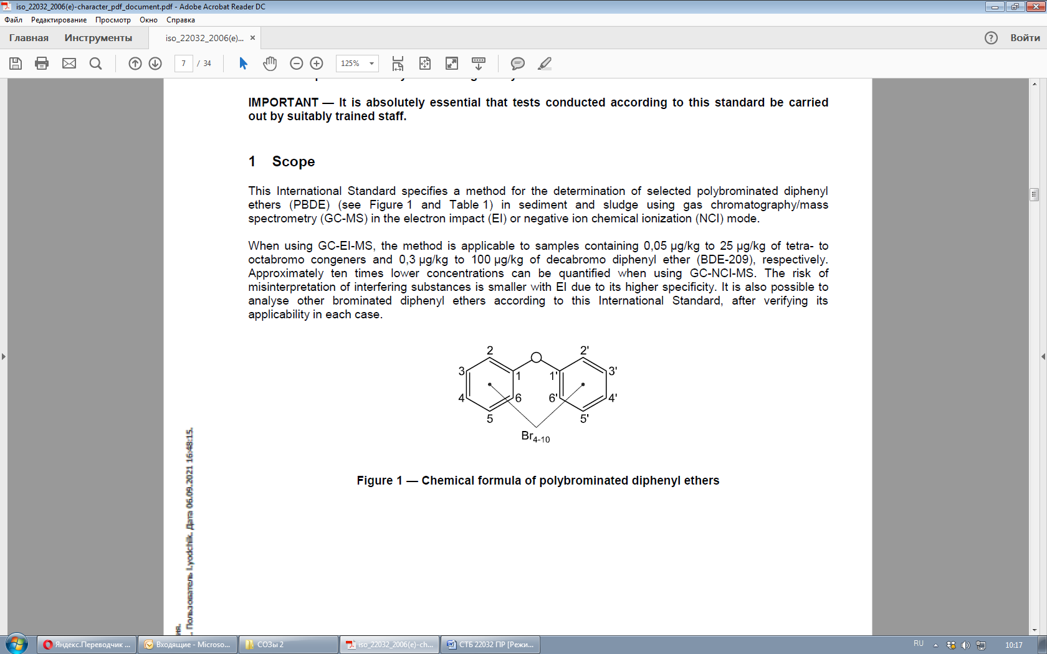

**Рисунок 1 – Химическая формула полибромированных дифениловых эфиров**

**Таблица 1 – ПБДЭ, определяемые методом, описанным в настоящем стандарте**

|  |  |  |  |  |
| --- | --- | --- | --- | --- |
| № | Наименование | Молекулярная формула | Аббревиатураa | Молярная масса,  г/моль |
| 1 | 2 | 3 | 4 | 5 |
| 1 | 2,2’,4,4’-Тетрабромдифениловый эфир | C12H6Br4O | БДЭ-47 | 485,795 0 |
| 2 | 2,2’,4,4’,5-Пентабромдифениловый эфир | C12H5Br5O | БДЭ-99 | 564,691 1 |
| 3 | 2,2’,4,4’,6-Пентабромдифениловый эфир | C12H5Br5O | БДЭ-100 | 564,691 1 |
| 4 | 2,2’,4,4’,5,6’-Гексабромдифениловый эфир | C12H4Br6O | БДЭ-154 | 643,587 2 |
| 5 | 2,2’,4,4’,5,5’-Гексабромдифениловый эфир | C12H4Br6O | БДЭ-153 | 643,587 2 |
| 6 | 2,2’,3,4,4’,5’,6-Гептабромдифениловый эфир | C12H3Br7O | БДЭ-183 | 722,483 2 |
| 7 | Декабромдифениловый эфир | C12Br10O | БДЭ-209 | 959,171 4 |
| а Нумерация аналогов номенклатуры IUPAC для ПХБ | | | | |

**2 Нормативные ссылки**

Следующие документы являются нормативными ссылками в настоящем документе и обязательны к применению. Для датированных ссылок применяют только указанное издание ссылочного стандарта. Для недатированных ссылок применяют последнее издание ссылочного стандарта (включая все его изменения).

ISO 5667-13, Water quality - Sampling - Part 13: Guidance on sampling of sludges from sewage and water-treatment works (ISO 5667-13) (Качество воды. Отбор проб. Часть 13. Руководство по отбору проб шлама)

ISO 8466-1, Water quality — Calibration and evaluation of analytical methods and estimation of performance characteristics — Part 1: Statistical evaluation of the linear calibration function (Качество воды. Калибровка и оценка аналитических методов и определение эксплуатационных характеристик. Часть 1. Статистический метод оценки линейной калибровочной функции)

**3 Сущность метода**

Бромированные дифениловые эфиры, присутствующие в высушенной пробе, извлекаются органическим растворителем. Очистка экстракта осуществляется с помощью, например, подготовительной многослойной колоночной хроматографией на силикагеле. После концентрирования, разделение бромированных дифениловых эфиров осуществляется посредством газовой хроматографии, и определяется либо масс-спектрометрией в выбранном режиме электронной ионизации, либо с помощью отрицательной химической ионизации (ОХИ). Для определения концентрации в образце применяется калибровка всей процедуры с использованием внутреннего стандарта.

**4 Мешающие факторы**

При применении ГХ-ОХИ-МС, 2,2’,4,4’,5,5’-гексабромбифенил (ББ-153) и тетрабромбисфенол А могут совместно элюировать с БДЭ-154 и БДЭ-153, соответственно, при использовании неполярных капиллярных колонок и, следовательно, создавать помехи для определения соответствующих БДЭ при мониторинге ионов бромида *m/z* =79 и *m/z* = 81. Кроме того, бромированные соединения природного происхождения, такие как галогенизированные бипирролы и бромированные феноксианизолы, могут рассматриваться как потенциальные помехи.

Источниками загрязнения являются следующие: бромированные дифениловые эфиры, используемые в качестве антипиренов в органических полимерах. Поэтому следует избегать контакта пробы или реактивов с этими органическими полимерами. Пути загрязнения включают воздушно-капельную пыль, крышки виал, наполнители для пипеток Пастера и переработанную бумагу.

**5 Реактивы и стандартные растворы**

Используют только реактивы с ничтожно низкими концентрациями бромированных дифениловых эфиров по сравнению с концентрацией, которую необходимо определить и проверить их путем испытания холостой пробы. Чтобы предотвратить разложение, хранят стандартные растворы в местах, защищенных от света, при температуре, рекомендованной производителем (градуировочные растворы предпочтительно хранить при температуре приблизительно -18 °C).

**5.1** **Растворители для экстракции, очистки и приготовления основных растворов**

Различные растворители могут использоваться в зависимости от конкретной пробы для анализа и наличия в продаже стандартного раствора, например, толуол (C7H8), или ацетон (пропанон, C3H6O), или смесь ацетона (пропанона, C3H6O) и гексана (C6H14), или гептан (C7H16), или изо-октан (2,2,4-триметилпентан, C8H18), или нонан (C9H20), или дихлорметан (CH2Cl2) для остаточного анализа.

**5.2 Стандартные вещества**

В таблице 1 представлены растворы стандартных веществ, имеющиеся в продаже.

**5.3 Внутренние стандартные вещества**

Растворы стандартных веществ используются в качестве внутренних стандартов для электронной ионизации (см. таблицу 2, вещества 1-5) и для отрицательной химической ионизации (см. таблицу 2, вещества 6,7 и 8), и имеются в продаже.

**Таблица 2 – Примеры внутренних стандартов**

|  |  |  |  |  |
| --- | --- | --- | --- | --- |
| № | Наименование | Молекулярная формула | Аббревиатура | Молярная масса,  г/моль |
| Внутренние стандарты для ГХ/МС с электронной ионизацией | | | | |
| 1 | 2,2’,4,4’-Тетрабром[13C12]дифениловый эфир | 13C12H6Br4O | 13C-БДЭ-47 | 497,703 5 |
| 2 | 2,2’,4,4’,5-Пентабром[13C12]дифениловый эфир | 13C12H5Br5O | 13C-БДЭ-99 | 576,599 5 |
| 3 | 2,2’,4,4’,5,5’-Гексабром[13C12]дифениловый эфир | 13C12H4Br6O | 13C-БДЭ-153 | 655,495 5 |
| 4 | 2,2’,3,4,4’,5’,6-Гептабром[13C12]дифениловый эфир | 13C12H3Br7O | 13C-БДЭ-183 | 734,391 6 |
| 5 | Декабром[13C12]дифениловый эфир | 13C12Br10O | 13C-БДЭ-209 | 971,079 7 |
| Внутренние стандарты для ГХ/МС с отрицательной химической ионизацией а | | | | |
| 6 | 3,3’,4,4’-Тетрабромдифениловый эфир | C12H6Br4O | БДЭ-77 | 485,795 0 |
| 7 | 2,2’,3,4,4’,5’,6-Гептабромдифениловый эфир | C12H3Br7O | БДЭ-181 | 722,483 2 |
| 8 | Декабром[13C12]дифениловый эфир | 13C12Br10O | 13C-БДЭ-209 | 971,079 7 |
| а Проверьте наличие помех, если в качестве внутреннего стандарта используется немаркированный ПБДЭ. Другие конгенеры БДЭ подходят в качестве внутренних стандартов, например БДЭ-140. | | | | |

**5.4** **Сульфат натрия** безводный, Na2SO4, порошкообразный.

**5.5 Рабочие газы** для газовой хроматографии/масс-спектрометрии высокой чистоты и в соответствии со спецификациями изготовителя оборудования.

**5.6 Азот** высокой чистоты, не менее 99,999 % по объему, для сушки и концентрирования путем испарения.

**5.7 Растворы индивидуальных стандартных веществ/внутренние стандарты**

Используют либо готовые растворы (могут быть в нонане, толуоле или изооктане) или либо готовят основные растворы следующим образом: в мерной колбе из темного стекла объемом 10 мл растворяют в толуоле (5.1) 10 мг каждого из стандартных веществ (5.2, 5.3) и доводят до метки (концентрация: 1 мг/мл). Хранят при температуре примерно -18 °C в местах, защищенных от света.

**5.8 Многокомпонентный основной раствор стандартных веществ**

В мерную колбу из темного стекла объемом 10 мл последовательно вводят 100-500 мкл соответствующего индивидуального стандартного раствора (5.7) и доводят до метки с помощью соответствующего растворителя, например толуола, или нонана, или изооктана (5.1). (Концентрации составляют от 10 до 50 мкг/мл на вещество.)

**5.9 Градуировочные растворы для многокомпонентной многоуровневой калибровки**

Готовят, например, семь калибровочных растворов с концентрациями в соответствии с детектирующей способностью масс-спектрометра. Комбинируют многокомпонентные основные растворы стандартных веществ (5.8), внутренние стандарты (5.10) и, при необходимости, стандарт инжекции (5.12) для получения растворов (например, приведенных в таблице 5) путем соответствующего разбавления соответствующим растворителем, например, толуолом, или нонаном, или изооктаном (5.1).

Хранят растворы в местах, защищенных от света, чтобы избежать потенциального фоторазложения. Перед использованием проверяют концентрацию калибровочных растворов.

Используют один калибровочный раствор, чтобы оптимизировать ГХ-МС систему и определить время удерживания. В качестве альтернативы определяют и используют относительное время удерживания.

**5.10 Основной раствор внутренних стандартов**

Готовят основной раствор внутренних стандартов в соответствующей концентрации, например, в толуоле или изооктане (2,2,4-триметилпентан). Разбавляют этот основной раствор. Рекомендуемые концентрации калибровочных растворов и экстрактов проб приведены в таблице 5.

**5.11 Очищающие материалы**

См. Приложение А.

**5.12 Стандарт инжекции**

Для определения степени извлечения внутренних стандартов в каждой пробе в качестве стандарта инжекции используют, например, дибромоктафторбифенил (C12Br2F8).

**5.13 Прокаленный песок**

Обжигают песок не менее 8 ч при температуре 400 °C.

**6 Оборудование**

Всю стеклянную посуду очищают, промывая ее ацетоном (пропаноном) (5.1). Нагрев стеклянной посуды до 400 °C уменьшит количество холостых проб. Нагреваемые объемные устройства потребуют повторной калибровки перед использованием.

**6.1 Бутылка с широким горлышком,** вместимостью от 1 000 до 5 000 мл, для донных отложений или сточных вод**.**

**6.2** **Аппараты для сублимационной сушки**

**6.3 Холодильник**

**6.4 Ступка и пестик** или **мельница для измельчения**.

**6.5 Муфельные печи**, способные поддерживать температуру в диапазоне от 100 °C до 400 °C для прокаливания и хранения очищающих материалов, для прокаливания стеклянной посуды и для определения сухого остатка проб.

**6.6 Сито-встряхиватель с соответствующими сетками сита (размер ячейки)**,например, 2 мм.

**6.7 Эксикатор**

**6.8 Экстракционный аппарат Сокслета**,состоящий из круглодонных колб (например, 250 мл), экстракторов Сокслета и гильз Сокслета (например, 27 мм × 100 мм), вертикальных холодильников (например, 300 мм) и нагревательного устройства.

**6.9 Испаритель**,например ротационный испаритель, турбоиспариватель или вакуумный испаритель.

**6.10 Стеклянные колонки** для хроматографической очистки.

**6.11 Объемные цилиндры** вместимостью 250 мл и 500 мл.

**6.12 Мерные колбы** вместимостью 1, 2, 10 и 25 мл.

**6.13 Пипетки Пастера** вместимостью, например, 2 мл.

**6.14 Шприцы**,2 мкл, 5 мкл, 10 мкл и 50 мкл, стандартное отклонение ± 2 %.

**6.15 Виалы**

Наиболее подходящими являются виалы из темного стекла с завинчивающимися крышками с фторполимерным покрытием.

**6.16 Газовый хроматограф**, оснащенный инжектором для ввода проб без деления потока, или непосредственно в колонку, соединенной с масс-спектрометром (ГХ-МС) с электронным воздействием или химической ионизацией и соответствующим газом-реагентом (например, CH4).

**6.17 Капиллярная колонка**

Колонка из плавленого кремнезема с неполярной фазой разделения с низким отбором (см. Примеры в Приложении В), например, внутренний диаметр < 0,25 мм, длина от 15 до 30 м (более короткие колонки для конгенеров с высоким содержанием брома). Рекомендуемая толщина пленки 0,1 мкм.

**7 Отбор и подготовка проб**

Пробы отбираются в соответствии с требованиями ISO 5667-13, в бутылке (6.1). Хранят и транспортируют в темном месте при температуре примерно 4 °C. Пробы предварительно обрабатывают в лаборатории путем гомогенизации и сублимационной сушки. Измельчают пробы с помощью устройства (6.4) и просеивают их с помощью сито-встряхивателя (6.6) в соответствии с аналитической задачей.

**8 Порядок работы**

**8.1 Экстракция**

Порцию предварительно подготовленной сухой навески массой, например, от 5 до 10 г, переносят в гильзу Сокслета. В зависимости от ожидаемой концентрации в пробе добавляют от 100 до 1000 мкл раствора внутреннего стандартного (5.10) в гильзу Сокслета. Помещают гильзу в экстрактор Сокслета. Различные растворители, приведенные в 5.1, обеспечивают одинаковую эффективность экстракции после 16-часовой экстракции Сокслета. Для некоторых матриц пробы может потребоваться растворитель высокой полярности для эффективного извлечения соединений ПХД, например, смесь ацетона (пропанона) и гексана или дихлорметана.

Другие процедуры экстракции, такие как ускоренная экстракция и уменьшение времени экстракции, могут быть использованы, если дают результаты извлечения сопоставимые с экстракцией Сокслета в течение 16 ч.

Заполняют круглодонную колбу, например, 100 мл растворителя (5.1) и подсоединяют ее к экстрактору Сокслета. Рекомендуется добавлять центр кипения. Колбу опускают в нагревательный аппарат. Температуру нагревательного устройства регулируют до тех пор, пока флюсующий растворитель не достигнет нижней части вертикального конденсатора. Экстрагируют пробу в течение 16 ч.

После завершения экстракции экстракт концентрируют высушиванием, используя подходящее испарительное устройство (6.9).

Пробы и экстракты тщательно защищают от солнечного света, чтобы избежать фоторазложения декабромдифенилового эфира (C12Br10O).

Экстракция БДЭ-209 требует особого внимания и, иногда, более длительного времени извлечения, чем у других аналогов ПБДЭ. Используют толуол в качестве растворителя для экстракции БДЭ-209. Во время концентрации используйте толуол в качестве осушителя.

**8.2 Очистка**

В зависимости от встречающихся различных типов матрицы пробы могут подходить различные процедуры очистки экстракта. Примеры процедур очистки приведены в Приложении A. Эффективность восстановления по всем внутренним стандартам (см. также 9.3 и 9.5) должна составлять 60 % или выше. В большинстве случаев использование очищающей колонки, приведенной в A.1, с последующей процедурой, описанной в A.2, является успешным.

**8.3 Измерение**

Оптимизируют рабочие условия системы ГХ-МС, например, в соответствии с инструкциями производителя. Примеры подходящих условий газовой хроматографии приведены в Приложении В.

Перед анализом устанавливают рабочие условия и проверяют готовность системы ГХ-МС и калибровку для всех анализируемых веществ и их внутренних стандартов путем анализа калибровочного стандарта.

При необходимости добавляют стандарт инжекции (5.12) и анализируют пробу с помощью ГХ-МС.

Для проведения анализа БДЭ-209 минимизируют воздействие на пробы высоких температур в течение длительного периода времени на стадиях инжекции и разделения из-за термической деградации БДЭ-209 при температурах выше 300 °C. Оптимизируют шаг инжекции, уделяя особое внимание максимальной высоте БДЭ-209.

**8.4 Измерение значений холостой пробы**

Анализируют в качестве холостой пробы чистую гильзу Сокслета точно таким же образом, как и пробу, но заменяют пробу соответствующим количеством прокаленного песка (5.13). Концентрация ПБДЭ в холостой пробе должна быть незначительной по сравнению с концентрациями ПБДЭ, которые необходимо определить.

**8.5 Идентификация**

Рассматривают возможность идентификации анализируемого вещества

- если время удерживания аналита на массовой хроматограмме пробы совпадает с временем удерживания стандартного вещества на массовой хроматограмме градуировочного стандартного раствора, измеренного в идентичных условиях (отклонение должно быть менее 1% и не превышать 12 с),

- если соотношение количественного определения и масс определителя находится в пределах ± 10 % от теоретического соотношения изотопов брома.

См. таблицу 3 для типичных ионов при использовании химического ионизационного детектирования отрицательных ионов.

**Таблица 3 – Примеры ионов для химического ионизационного детектирования отрицательных ионов**

|  |  |  |
| --- | --- | --- |
| Соединение | Ионы для количественного определения | Ионы для качественного определения |
| БДЭ-47 | 79 | 81 |
| БДЭ-99 | 79 | 81 |
| БДЭ-100 | 79 | 81 |
| БДЭ-154 | 79 | 81 |
| БДЭ-153 | 79 | 81 |
| БДЭ-183 | 79 | 81 |
| БДЭ-209 | 486,7а | 484,7 |
| Внутренние стандарты | | |
| БДЭ-77 | 79 | 81 |
| БДЭ-181 | 79 | 81 |
| 13C-БДЭ-209 | 494,7 | 496,7 |
| а Не используйте ион 488,7 из-за перекрытия с ионом фрагмента из 13С-БДЭ-209. | | |

Для ионизационного обнаружения электронным ударом предлагаются следующие ионы (таблица 4). Значения в скобках представляют собой процентное соотношение между наиболее интенсивным ионом-классификатором и вторым ионом-классификатором. Используют две репрезентативные массы с узнаваемым рисунком брома для идентификации каждого соединения. Также возможно использовать более одного иона для количественного определения.

**Таблица 4 – Примеры ионов для ионизационного обнаружения электронным ударом**

|  |  |  |
| --- | --- | --- |
| Соединение | Ионы для количественного определения | Ионы для качественного определения |
| БДЭ-47 | 325,9 | 483,7 (69,5), 485,7 (100) |
| БДЭ-99 | 405,7 | 563,6 (100), 565,6 (98) |
| БДЭ-100 | 405,7 | 563,6 (100), 565,6 (98) |
| БДЭ-153 | 485,7 | 641,5 (100), 643,5 (73,4) |
| БДЭ-154 | 485,7 | 641,5 (100), 643,5 (73,4) |
| БДЭ-183 | 563,6 | 721,4 (100), 723,4 (93,6) |
| БДЭ-209 | 799,3 (100) | 959,1 (25), 797,3 (81) |
| 13C-БДЭ-47 | 339,9 | 495,7 (69,5), 497,7 (100) |
| 13C-БДЭ-99 | 417,7 | 575,6 (100), 577,6 (98) |
| 13C-БДЭ-153 | 497,7 | 653,5 (100), 655,5 (73,4) |
| 13C-ПХБ-209 | 811,3 (100) | 971,1 (25), 809,3 (81) |

Убедитесь, что используемые ионы свободны от помех, вызванных компонентами матрицы.

См. Приложение C для других ионов, которые могут быть использованы, и предлагаемых временных интервалов.

**9 Калибровка**

**9.1 Общие требования**

Современное масс-спектрометрическое обнаружение обеспечивает линейные соотношения между концентрациями отдельных веществ и соответствующими реакциями концентрации в течение нескольких десятилетий. Это способствует эффективному методу калибровки. Необходимо выполнить следующие действия.

**9.2 Процедура**

**9.2.1 Оценка диапазона линейной зависимости**

Для оценки линейности диапазона следует смотреть таблицу 5 для типичных концентраций (5.9) в течение нескольких десятилетий. Линейная зависимость должна быть обеспечена соотношениями концентрации и реакции, используемыми во внутренней стандартизации (см. 9.3). Нанесите, например, значения соотношения yi/yis,i (площади пиков, высоты пиков или единицы интегрирования) для каждого *i*-го вещества по оси ординат и соответствующее соотношение массовых концентраций pi/pis,i по оси абсцисс. Проверяют линейную зависимость с помощью графика и статистической оценки калибровочных данных в соответствии со стандартом ISO 8466-1.

**Таблица 5 – Пример концентраций в растворах для оценки линейного диапазона**

|  |  |  |  |  |  |  |  |
| --- | --- | --- | --- | --- | --- | --- | --- |
| Соединение | Растворы | | | | | | |
| 1 | 2 | 3 | 4 | 5 | 6 | 7 |
| нг/мл | | | | | | |
| БДЭ-47 | 5 | 12,5 | 25 | 50 | 100 | 150 | 250 |
| БДЭ-99 | 5 | 12,5 | 25 | 50 | 100 | 150 | 250 |
| БДЭ-100 | 5 | 12,5 | 25 | 50 | 100 | 150 | 250 |
| БДЭ-153 | 5 | 12,5 | 25 | 50 | 100 | 150 | 250 |
| БДЭ-154 | 5 | 12,5 | 25 | 50 | 100 | 150 | 250 |
| БДЭ-183 | 5 | 12,5 | 25 | 50 | 100 | 150 | 250 |
| БДЭ-209 | 25 | 50 | 100 | 200 | 500 | 700 | 1000 |
| Внутренние стандарты для ОХИ | | | | | | | |
| БДЭ-77 – внутренний стандарт для БДЭ-47, БДЭ-99, БДЭ-100 | 100 | 100 | 100 | 100 | 100 | 100 | 100 |
| БДЭ-181 – внутренний стандарт для БДЭ-153, БДЭ-154, БДЭ-183 | 100 | 100 | 100 | 100 | 100 | 100 | 100 |
| 13С-БДЭ-209 (13С12Br10O) - внутренний стандарт для БДЭ-209 | 500 | 500 | 500 | 500 | 500 | 500 | 500 |
| Внутренние стандарты для ЭУ | | | | | | | |
| 13С-БДЭ-47 | 200 | 200 | 200 | 200 | 200 | 200 | 200 |
| 13С-БДЭ-99 | 200 | 200 | 200 | 200 | 200 | 200 | 200 |
| 13С-БДЭ-153 | 200 | 200 | 200 | 200 | 200 | 200 | 200 |
| 13С-БДЭ-183 | 400 | 400 | 400 | 400 | 400 | 400 | 400 |
| 13С-БДЭ-209 | 500 | 500 | 500 | 500 | 500 | 500 | 500 |

**9.2.2 Двухточечная калибровка в общем линейном диапазоне**

Используют средние значения многократных введений при двух значениях концентрации. Выполняют двухточечную калибровку, как описано в 9.3. Проверяют правильность данной калибровочной функции, которая зависит от стабильности системы ГХ-МС, по крайней мере, с каждой серией проб. Используют независимый стандарт или стандартный материал, чтобы для проведения проверки.

**9.2.3 Оценка точности калибровки для процентной концентрации**

Например, анализируют, как минимум в трех сериях, независимый стандарт или сертифицированный стандартный материал в качестве пробы и рассчитывают результаты в соответствии с вышеуказанным методом калибровки. Стандартное отклонение между единичными результатами *ρi* и известным значением ρ концентрации в стандарте затем вычисляется в соответствии с формулой (1):

$S_{p_{i}}=\sqrt{\frac{\sum_{j=1}^{N}{\left(p_{i }–p\right)2}}{N-1}}$, (1)

где $S_{p}$– величина точности калибровки;

*N* – количество измерений.

**9.2.4 Определение пределов обнаружения**

Оценивают пределы обнаружения в соответствии с документированными процедурами (например, Руководство Eurachem 1998[3], ISO/TS 13530[4], DIN 32645[2]). Предел количественного определения, также известный как предел отчетности, соответствует, например, концентрации, для которой 2sp меньше, например, 1/3 этой концентрации ρ.

**9.2.5 Повышение точности**

При появлении необходимости повышения точность калибровки для определенных диапазонов концентраций, выполняют многоуровневую калибровку, как указано в стандарте ISO 8466-1, в диапазоне не более одного десятилетия.

**9.3 Калибровка с использованием внутреннего стандарта**

Использование внутреннего стандарта для определения концентрации минимизирует возможные погрешности, допущенные во время инжекции, и потери пробы на этапах предварительной подготовке пробы, а также корректируют различия в конечных объемах экстрактов пробы и изменения степени извлечения, вызванные влиянием матрицы. Расчет калибровочной функции обычно проводят путем обработки результатов анализа с помощью программного обеспечения прибора.

Кроме того, можно измерить степень извлечения вещества для общей процедуры для каждой пробы, если значения внутреннего стандарта в калибровочных растворах сравнивают со значениями, полученными из экстракта. Для этого необходимо, чтобы конечные объемы были идентичны. В качестве альтернативы для расчета степени извлечения внутренних стандартов возможно использование стандарта инжекции (см. 9.5).

Для оценки линейности диапазона и для перечисления того, какой внутренний стандарт следует использовать для каждого соединения ПБДЭ, необходимо смотреть таблицу 5 для типичных концентраций стандартных соединений и внутренних стандартов в растворах. Концентрации регулируют в соответствии с чувствительностью используемого оборудования и диапазоном требуемых определений.

Оценивают линейный диапазон и, впоследствии, настраивают двухточечную калибровку. Используют средние значения нескольких введений, например y*i* (1)/yis,*i* (1), y*i* (2)/yis,*i* (2), y*i* (3)/yis, *i* (3) при двух значениях концентрации.

Устанавливают линейную функцию как зависимость измеренных пар значений y*i*/yis, *i*и p*i*/pis,*i* согласно формуле (2):

$\frac{y_{i}}{y_{is,i}}=a_{i}\frac{p_{i}}{p_{Is,i}}+b_{i}$, (2)

где $y_{i}$– измеренный сигнал *i*–го вещества; единица измерения зависит от используемого метода оценки данных, например, выраженное как значение площади пика;

$p_{i}$– массовая концентрация *i*–го вещества (внешний стандарт) в рабочем стандартном растворе, в нанограммах на миллилитр, нг/мл;

$a_{i}$– угол наклона калибровочной функции *i*–го вещества, единица измерения зависит от метода оценки данных, например, значение площади × миллилитров на нанограмм, мл/нг;

$b_{i}$– отрезок, отсекаемый стандартной кривой на оси ординат. Единица измерения зависит от метода оценки данных, например, значения площади;

$y_{is, i}$– измеренный сигнал соответствующего внутреннего стандарта для *i*–го вещества, единица измерения зависит от метода оценки данных, например, значения площади;

$p_{is, i}$– массовая концентрация соответствующего внутреннего стандарта для *i*–го вещества в нанограммах на миллилитр, нг/мл.

Оценку точность калибровки и пределы обнаружения и количественного определения проводят как указано в 9.2.

**9.4 Количественное определение с использованием внутреннего стандарта**

Добавляют известное количество внутреннего стандарта (см. таблицу 5) к пробе в гильзе Сокслета перед экстракцией. Массовая концентрация внутреннего стандарта *ρis,i* в конечном объеме экстракта должна быть одинаковой для калибровки и измерения пробы. Используют одинаковую смесь растворителя для рабочих стандартных растворов и экстрактов.

Предварительно подготавливают и анализируют пробы, как указано в 8.1-8.4. Вводят одинаковые объемы экстрактов проб, а также вводят калибровочные растворы

Вычисляют массовую концентрацию *pi,проба* вещества по формуле (3).

$p_{i, проба}=\frac{\frac{y_{i, проба}}{y_{is,i, проба}}-b_{i}}{a_{i}}∙\frac{m_{is,i}}{m_{проба}}=\frac{p_{i,экстракт пробы}}{p_{is,i, экстракт пробы}}∙\frac{m_{is,i}}{m_{проба}}$, (3)

где $y_{i,проба}$– измеренный сигнал, например, выраженное как значение площади пика *i*–го вещества в экстракте пробы;

$y_{is,i,проба}$– измеренный сигнал, например, выраженное как значение площади пика соответствующего внутреннего стандарта *i*–го вещества пробы;

$p_{i,экстракт проба}$– массовая концентрация *i*–го вещества в экстракте пробы, в нанограммах на миллилитр, нг/мл; обычно рассчитывается с помощью программного обеспечения;

$p_{is,i,экстракт пробы}$– массовая концентрация соответствующего внутреннего стандарта *i*–го вещества в экстракте пробы, в нанограммах на миллилитр, нг/мл; обычно сообщается программным обеспечением;

$p_{i, проба}$– массовая концентрация *i*–го вещества в твердой пробе в микрограммах на килограмм, мкг/кг;

$m_{is,i}$– масса добавленного внутреннего стандартного вещества, в микрограммах, мкг;

$m_{проба}$– масса пробы в килограммах, кг;

$a_{i}$– смотреть формулу (2);

$b_{i}$– смотреть формулу (2).

**9.5 Определение степени извлечения внутренних стандартов**

Можно измерить степень извлечения внутренних стандартов для отдельных проб путем сравнения значений внутренних стандартов и стандартов инжекции, полученных при калибровке, со значениями, полученными для экстрактов проб. График контрольной диаграммы восстановления внутренних стандартов должен соответствовать коэффициенту восстановления 60% или выше. При условии, что зависимость между концентрацией и регистрируемым сигналом внутреннего стандарта является линейной и пересечением этой кривой можно пренебречь, индивидуальный показатель степени извлечения *Ais,i,*проба рассчитывается по формуле (4).

$A_{is,i,проба}(\%)=\frac{y_{is,i,проба}∙y_{is,inj,калибровка}}{y_{is,i,калибровка}∙y_{is,inj,проба}}∙100$, (4)

где $A_{is,i,проба}$– степень извлечения внутреннего стандарта для вещества i; в процентах, %;

$y_{is,i,проба}$– измеренный сигнал, например, выраженное как значение площади пика, внутреннего стандарта *i*–го вещества в экстракте пробы;

$y_{is,i,калибровка}$– измеренный сигнал, например выраженное как значение площади пика, внутреннего стандарта *i*–го вещества в калибровочном растворе;

$y_{is,inj,проба}$– измеренный сигнал, например, выраженное как значение площади пика, стандарта инжекции в экстракте пробы;

$y_{is,inj,калибровка}$– измеренный сигнал, например, выраженное как значение площади пика, стандарта инжекции в калибровочном растворе.

**9.6 Результаты и отчетность**

Результаты для ПБДЭ указывают с точностью до двум значимых цифр.

**10 Отчет об испытании**

Отчет об испытании должен содержать следующую информацию:

а) ссылку на настоящий стандарт;

b) информацию по идентификации пробы;

c) сведения об условиях хранения и предварительной обработке проб;

d) размер ячеек сита, применяемого при просеивании или измельчении;

e) полное описание процедуры;

f) идентификация и количественное определение отдельных компонентов;

g) выражение результатов в соответствии с 9.6;

h) любое отклонение от метода, описанного в настоящем стандарте, и указание всех обстоятельств, которые могли повлиять на результат.

**Приложение A**

**(справочное)**

**Процедуры очистки**

**А.1 Многослойная колоночная хроматография I** (размер колонки: 22 мм × 190 мм)

**А.1.1 Реактивы**

**А.1.1.1 Кремнезем 60,** 63 мкм до 200 мкм; высушенный при 250°C в течение 12 ч.

**А.1.1.2 Кремнезем, обработанный нитратом серебра.**

45 г кремнезема (A.1.1.1), 5 г нитрата серебра (AgNO3) в 20 мл воды. Раствор нитрата серебра добавляют по капле и перемешивают смесь в течение 8 ч. Высушивают его в течение 8 ч при температуре 120 °C. Хранят в бутылках из темного стекла. Смесь стабильна примерно в течение 1 месяца.

**А.1.1.3 Кремнезем, обработанный серной кислотой.**

56 г кремнезема (A.1.1.1), 44 г серной кислоты (H2SO4) (от 95 % до 97 %). Серную кислоту добавляют по капле и перемешивают смесь в течение 8 ч. Хранят в бутылках из темного стекла. Смесь стабильна примерно в течение 1 месяца.

**А.1.1.4 Кремнезем, обработанный гидроксидом натрия.**

33 г кремнезема (A.1.1.1), 17 г гидроксида натрия (NaOH) (1 моль/л). Раствор гидроксида натрия добавляют по капле и перемешивают смесь в течение 8 ч. Хранят в бутылках из темного стекла. Смесь стабильна примерно в течение 1 месяца.

**А.1.1.5 Сульфат натрия** (Na2SO4), безводный; высушенный при 550°C в течение 12 ч.

**А.1.1.6 Сверхчистая вода**, вода, соответствующая, по крайней мере, 1-му классу ISO 3696.

**А.1.1.7 Стекловата.**

**А.1.2 Подготовка очистной многослойной колонны**

Наполняют стеклянную хроматографическую колонку (ID × L, 22 мм × 190 мм) в следующей последовательности:

a) пробка из стекловаты;

b) 2 г кремнезема (A.1.1.1);

c) 5 г кремнезема/гидроксида натрия (A.1.1.4); (этот слой ориентирован на удаление кислотных соединений);

d) 2 г кремнезема (A.1.1.1);

e) 10 г кремнезема/серной кислоты (A.1.1.3); (этот слой ориентирован на удаление основных и ароматических соединений);

f) 2 г кремнезема (A.1.1.1);

g) 5 г кремнезема/нитрата серебра (A.1.1.2); (этот слой ориентирован на удаление серы и серосодержащих молекул);

h) 10 г сульфата натрия (A.1.1.5); (этот слой ориентирован на удаление небольшого количества воды).

**А.1.3 Процедура**

Подготовьте колонку с 50 мл дихлорметана (CH2Cl2) и 50 мл циклогексана (C6H12).

Экстракт (8.1) уменьшают до 2 мл и переносяте в колонку. Дважды промывают колбу 2 мл × 2 мл гексана (5.1).

Для элюирования используют 50 мл циклогексана (C6H12), затем 50 мл циклогексана: дихлорметана (объемная доля 80:20).

Добавляют 100 мкл стандарта инжекции (например, дибромоктафторбифенил − C12Br2F8-ДБОФБ) в толуол (5.1).

Объединяют элюаты и выпаривают почти до сухости, используя толуол в качестве осушителя.

**А.2 Многослойная колоночная хроматография II** (размер колонки: 22 мм × 190 мм)

**А.2.1 Реактивы**

**А.2.1.1 Основной оксид алюминия** (Al2O3) 90, активность Базовая Супер I, размер частиц от 0,063 мм до 0,2 мм.

Оксид алюминия должен обладать максимальной активностью; избегайте длительного хранения или контакта с влажным воздухом.

**А.2.1.2 Сульфат натрия** (Na2SO4), безводный, высушенный при 550°C.

**А.2.2 Процедура**

Наполняюте стеклянную хроматографическую колонку (ID × L, 22 мм × 190 мм) в следующей последовательности:

a) пробка из стекловаты;

b) от 1 до 2 см сульфата натрия (A.2.1.2);

c) 25 г оксида алюминия (A.2.1.1); (этот слой ориентирован на удаление полярных и кислотных соединений);

d) от 1 до 2 см сульфата натрия (A.2.1.2).

Разбавляют экстракт (8.1) или (A.1.3) до 10 мл гексаном (5.1) и помещают его на свежеприготовленную колонку.

Сначала элюируйте 150 мл смеси гексан:дихлорметан в соотношении 98:2, откажитесь от этого элюата, он содержит, например, углеводороды.

Во-вторых, элюируют ПБДЭ, используя 200 мл смеси - гексан:дихлорметан в соотношении 1:1.

Концентрируют этот элюат до подходящего конечного объема, например, приблизительно 100 мкл, используя толуол в качестве осушителя.

Оптимизируют объемы элюирования при первом применении процедуры и при каждом изменении свойств оксида алюминия.

**A.3 Гель-проникающая хроматография (ГПХ)**

**А.3.1 Общие положения**

В данном разделе приведен пример экспериментальных условий. Этот раздел подходит для удаления мешающих соединений с молекулярным размером, значительно отличающимся от ПБДЭ, например триглицеридов и аналогичных жирных соединений.

**А.3.2 Реактивы**

**А.3.2.1 Толуол** (C7H8), для анализа остатков.

**А.3.2.2 Циклогексан** (C6H12), для анализа остатков.

**А.3.2.3 Этилацетат** (C4H8O2), для анализа остатков.

**А.3.2.4 Элюент:** циклогексан:этилацетат (объемная доля 1:1).

**А.3.2.5 Bio-Beads S-X3**[1]1), от 38 мкм до 75 мкм (от 200 до 400 меш).

**А.3.2.6 Стандартный шприц**, например, дибромоктафторбифенил в толуоле, 200 пг/мкл.

**А.3.3 Оборудование**

**А.3.3.1 Оборудование ГПХ.**

Система очистки ГПХ (с модульной конструкцией):

- насос, инжектор для отбора проб, стойка для отбора проб;

- шприц-разбавитель для инжекции пробы (10 мл), шприц-разбавитель для сбора пробы (5 мл), петля для пробы (5 мл);

- колонка: стеклянная колонка (ID 24,4 мм, L 580 мм), переменной длины, заполненная, например, 50 г Bio-Beads S-X3 (основание колонны примерно 350 мм).

**А.3.3.2 Аппарат для испарения**

**А.3.3.3 Посуда**

**А.3.3.3.1 Стеклянная виала**, например, градуированная с крышкой и фриттой из ПТФЭ (ПТФЭ = политетрафторэтилен);

**А.3.3.3.2 Мерная колба** (из темного стекла) емкостью 5 мл;

**А.3.3.3.3 Пробирка для концентрации проб**, емкость для растворителя 500 мл,) с 0,5 мл стержнем;

**А.3.3.3.4 Микролитровый шприц** емкостью 100 мкл;

**А.3.3.3.5 Пипетки Пастера**, 250 мм.

**А.3.4 Процедура очистки ГПХ**

Концентрируют экстракт, полученный после очистки колоночной хроматографии, до конечного объема 0,5 мл с помощью устройства для концентрирования. Выпаривают оставшийся растворитель почти до сухости слабым потоком азота и немедленно растворяют в смеси этилацетат:циклогексан (объемная доля 1:1). Переливают в мерную колбу объемом 5 мл, доводят до метки, а затем полностью переносят в стеклянную виалу. Введят 4 мл этого раствора в колонку, заполненную материалом (A.3.2.5), чтобы очистить экстракт.

**А.3.5 Условия очистки ГПХ**

|  |  |
| --- | --- |
| Объем инжекции: | 4 мл |
| Расход: | 5 мл/мин |
| Сброс: | 10 мл (10 мин) |
| Сбор: | 125 мл (25 мин) |
| Промывка: | 75 мл (15 мин) |

После подготовки новой колонки для очистки ГПХ проверяют объем элюента для полного элюирования интересующих анализируемых веществ путем анализа соответствующего стандартного раствора и/или с добавлением экстракта пробы. Извлечение ПБДЭ должно составлять > 85%, и на газовой хроматограмме не должно появляться мешающего пика. При необходимости условия ГПХ должны быть изменены в соответствии с этими требованиями.

Собирают элюат в пробирку для концентрирования, добавляют 0,5 мл толуола и концентрируют экстракт примерно до конечного объема 0,5 мл.

Переносят экстракт в градуированную виалу и выпаривают до сухости легким потоком азота. Растворяют остаток в 100 мкл стандартного раствора, переносят в виалу темного цвета со вставкой для проб и анализируют с помощью ГХМС.

**Приложение B**

**(справочное)**

**Примеры условий разделения в газовой хроматографии и**

**масс-спектрометрии**

**В.1 Пример 1: Условия ГХ-ОХИ-МС**

|  |  |  |
| --- | --- | --- |
| Инжектор: | Пульс без расщепления | 50 psi (345 кПа) 1 мин |
| Температура инжектора: | 300 °С |  |
| Объем инжектора: | 1 мкл |  |
| Температура переходной линии: | 280 °С |  |
| Источник ионов (ОХИ): | 230 °С | CH4 |
| Квадруполь: | 106 °С |  |
| Разрешение: | Низкое разрешение, 1 единица массы |  |
| Объемный расход: | 1,3 мл/мин постоянная |  |
| Газ-носитель: | Гелий |  |
| Капиллярная колонка: | Длина: | 30 м |
|  | Толщина пленки: | 0,1 мкм |
|  | Внутренний диаметр: | 0,25 мм |
| Материал колонки: | Средняя полярная, например, метилфенилсиликоновая фаза ДБ5 МС[2]2) | |
| Температурная программа: | 60 °C в течение 2 мин, затем от 50 °C/мин до 300 °C, затем от 30 °C/мин до 330 °C в течение 10 мин | |

**В.2 Пример 2: Условия ГХ-ЭИ-МС**

|  |  |  |
| --- | --- | --- |
| Инжектор: | На колонке | 35 кПа |
| Температура инжектора: | 110 °С |  |
| Объем инжектора: | 1 мкл |  |
| Температура переходной линии: | 280 °С |  |
| Источник ионов: | 250 °С | CH4 |
| Энергия ЭИ: | 70 эВ |  |
| Разрешение: | Низкое разрешение, 1 единица массы |  |
| Газ-носитель: | Гелий |  |
| Защитная колонка: | Длина: | 2 м |
|  | Внутренний диаметр: | 0,32 мм |
| Материал колонки: | Без покрытия, деактивирован |  |
| Капиллярная колонка: | Длина: | 15 м |
|  | Толщина пленки: | 0,1 мкм |
|  | Внутренний диаметр: | 0,25 мм |
| Материал колонки: | Средняя полярная, например, метилфенилсиликоновая фаза DB5 MS2) | |
| Температурная программа: | 110 °C в течение 0,2 мин, затем от 30 °C/мин до 200 °C, затем от 20 °C/мин до 300 °C в течение 12,8 мин | |

**В.3 Пример 3: Условия ГХ-ОХИ-МС**

|  |  |  |
| --- | --- | --- |
| Инжектор: | Пульс без расщепления | 50 psi (354 кПа) 0,3 мин |
| Температура инжектора: | 280 °С |  |
| Объем инжектора: | 1 мкл |  |
| Температура переходной линии: | 300 °С |  |
| Источник ионов: | 230 °С | CH4 |
| Квадруполь: | 106 °С |  |
| Разрешение: | Низкое разрешение, 1 единица массы |  |
| Объемный расход: | 0,9 мл/мин постоянная |  |
| Газ-носитель: | Гелий |  |
| Капиллярная колонка: | Длина: | 15 м |
|  | Толщина пленки: | 0,1 мкм |
|  | Внутренний диаметр: | 0,25 мм |
| Материал колонrb: | ДБ1 | |
| Температурная программа: | 100 °C в течение 2 мин, затем от 150 °C/мин до 250 °C в течение 5 мин, затем от 80 °C/мин до 300 °C 2 мин | |

**В.4 Пример 4: Условия ГХ-ЭИ-МС**

|  |  |  |
| --- | --- | --- |
| Инжектор: | PTV[3]3), без расщепления, инжектор импульсного давления | |
| Температура инжектора: | 130 °C в течение 0,1 мин, затем 12 °C/с до 320 °C, затем 320 °C в течение 5 мин | |
| Объем инжектора: | 2 мкл |  |
| Температура переходной линии: | 320 °С |  |
| Источник ионов: | 210 °С |  |
| Квадруполь: | 106 °С |  |
| Объемный расход: | 1,3 мл/мин постоянная |  |
| Газ-носитель: | Гелий |  |
| Капиллярная колонка: | Длина: | 30 м |
|  | Толщина пленки: | 0,25 мкм |
|  | Внутренний диаметр: | 0,25 мм |
| Материал колонки: | Restek-Rtx-CLPesticide 3) | |
| Температурная программа: | 80 °C в течение 2 мин, затем от 25 °C/мин до 200 °C, затем от 5 °C/мин до 320 °C в течение 13 мин | |

**Приложение С**

**(справочное)**

**Типичные ионы и временные интервалы для обнаружения ионизации электронным ударом**

(Условия ГХ в соответствии с Примером 2 в Приложении B.)

**Таблица С.1**

|  |  |  |  |  |  |  |
| --- | --- | --- | --- | --- | --- | --- |
| Соединение | Ион | Молекулярная формула | Временной интервал, мин | 12С  m/z | 13C  m/z | Интенсив-ность,  % |
| Тетрабромдифениловый эфир | [M+-2Br] | C12H6O79Br2 | от 4,00  до 8,50 | 323,879 | 335,919 | 51 |
| [M+-2Br]+2 | C12H6O79Br81Br | 325,877 | 337,917 | 100 |
| Пентабромдифениловый эфир | [M+-2Br]+2 | C12H5O79Br281Br | от 8,50  до 9,65 | 403,787 | 415,827 | 100 |
| [M+-2Br]+4 | C12H5O79Br81Br2 | 405,785 | 417,825 | 98 |
| Гексабромдифениловый эфир | [M+-2Br]+2 | C12H4O79Br381Br | от 9,65  до 11,70 | 481,698 | 493,738 | 68 |
| [M+-2Br]+4 | C12H4O79Br281Br2 | 483,696 | 495,736 | 100 |
| Гептабромдифениловый эфир | [M+-2Br]+4 | C12H3O79Br381Br2 | от 11,70  до 20,00 | 561,606 | 573,646 | 100 |
| [M+-2Br]+6 | C12H3O79Br281Br3 | 563,604 | 575,644 | 98 |
| БДЭ-209 | [M+-2Br]+8 | C12O79Br481Br4 | 18,89 | 799,334 | 811,374 | 100 |
| [M+-2Br]+10 | C12O79Br381Br5 | 801,332 | 813,372 | 78 |

**Приложение D**

**(справочное)**

**Примеры хроматограмм и спектров**

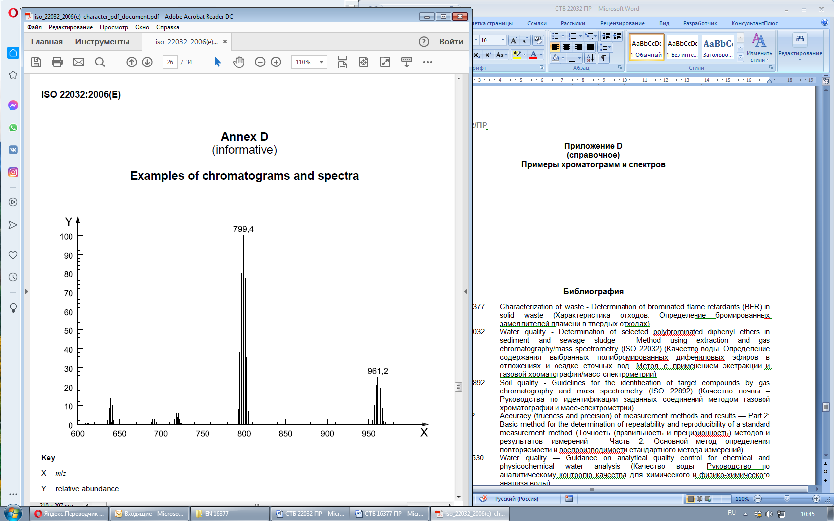

**Указатель**

Х *m/z*

Y интенсивность сигнала

**Рисунок D.1 — Спектр БДЭ-209 при ионизации электронным ударом в диапазоне масс**

**от 600 *m/z* до 974 *m/z***

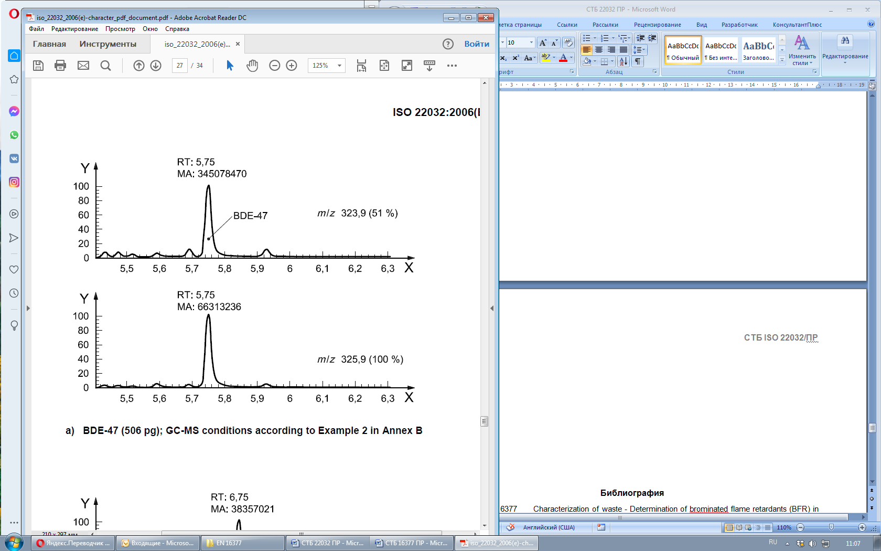

a) БДЭ-47 (506 пг); ГХ-МС условия в соответствии с Примером 2 в Приложении В

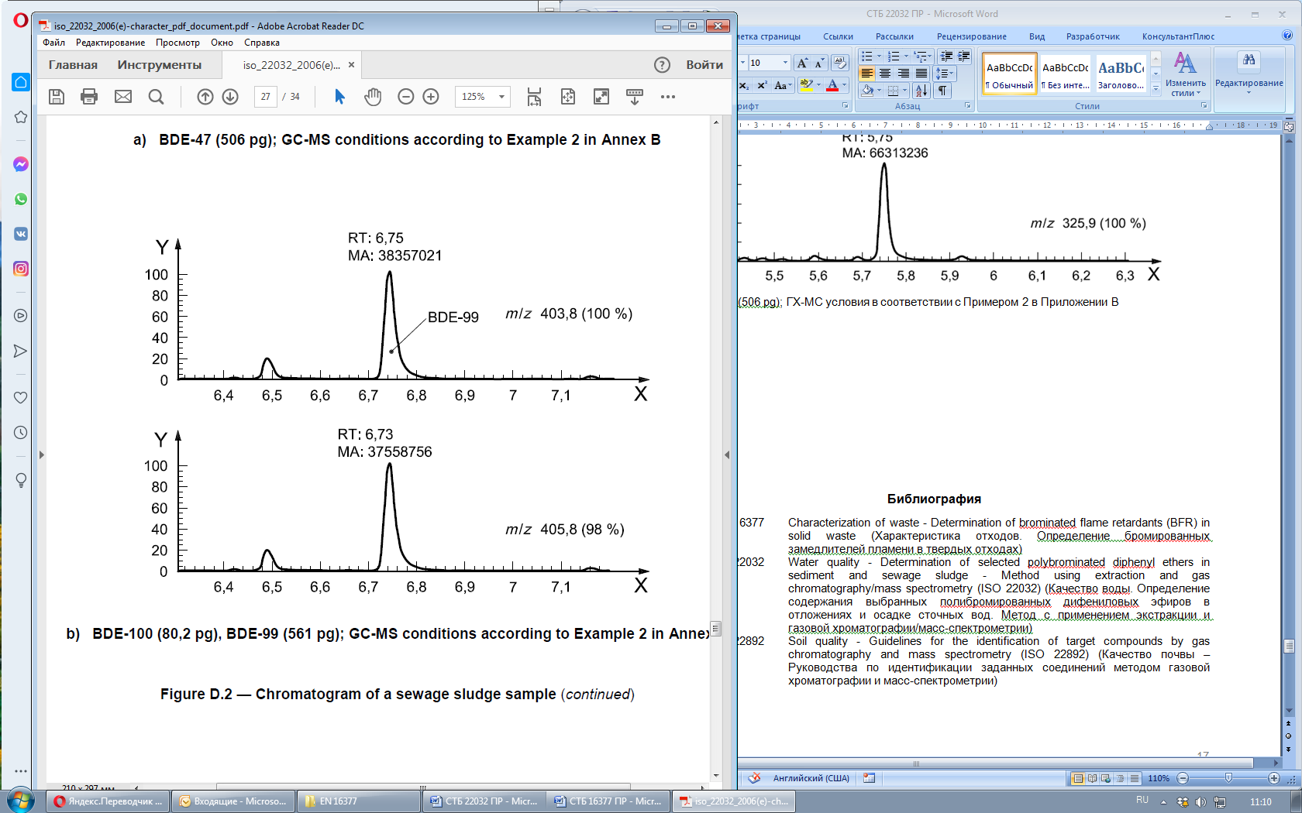

b) БДЭ-100 (80,2 пг), БДЭ-99 (561 пг); ГХ-МС условия в соответствии с Примером 2 в Приложении В

**Рисунок D.2 — Хроматограмма пробы осадка сточных вод (продолжение)**

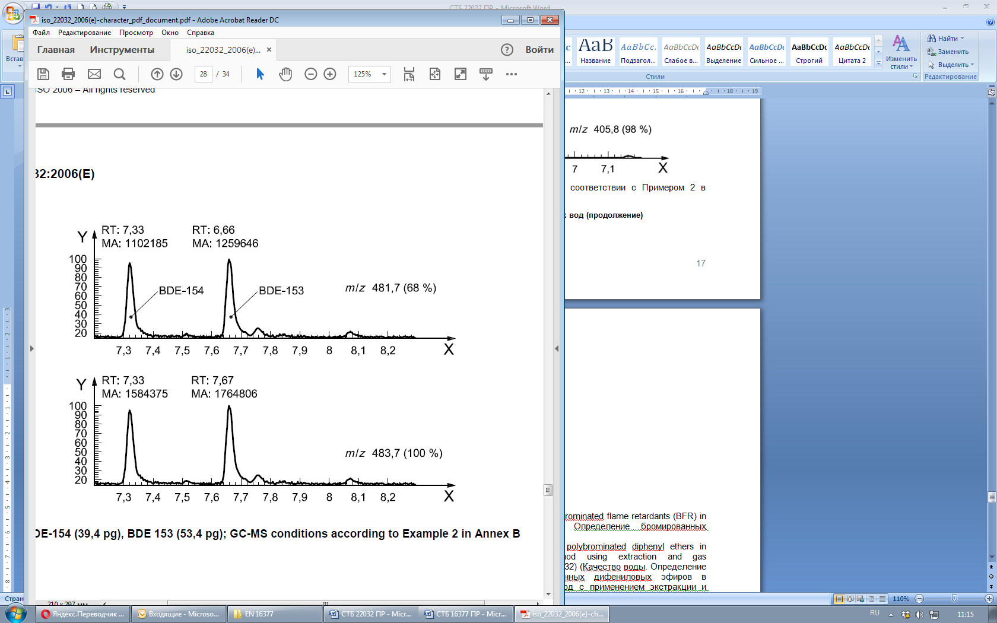

с) БДЭ-154 (39,4 пг), БДЭ 153 (53,4 пг); Условия ГХ-МС в соответствии с Примером 2 в Приложении В

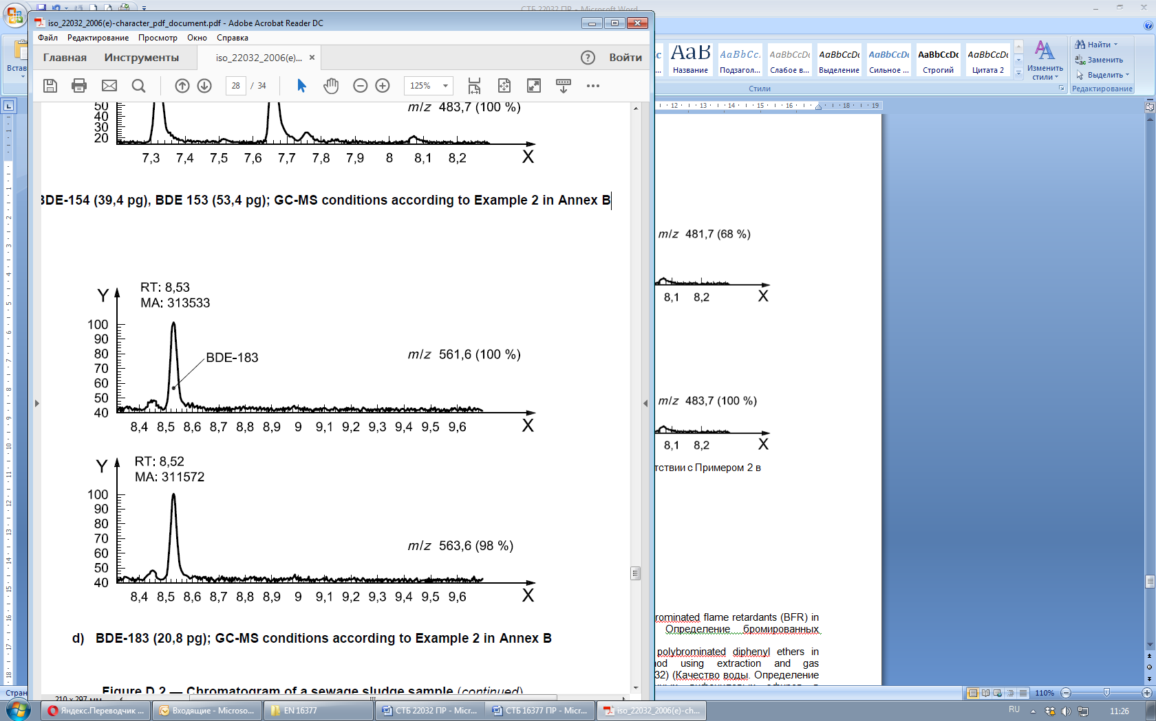

d) БДЭ-183 (20,8 пг); ГХ-МС условия в соответствии с Примером 2 в Приложении В

**Рисунок D.2 — Хроматограмма пробы осадка сточных вод (продолжение)**

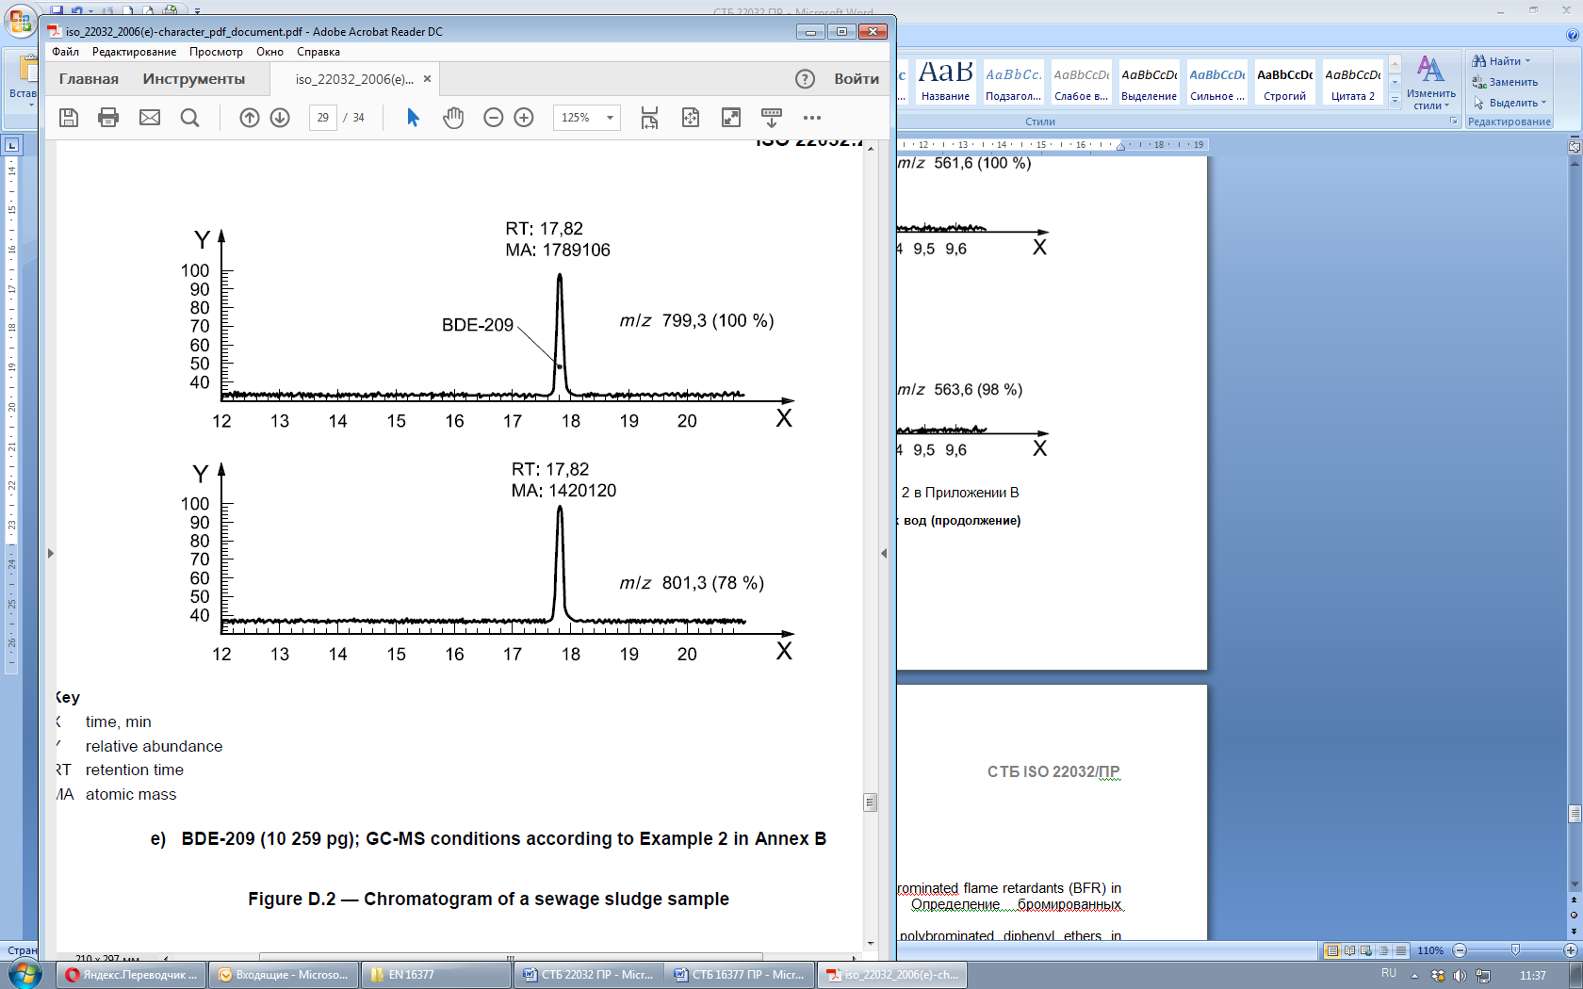

**Указатель**

X время, мин

Y интенсивность сигнала

RT время удерживания

MA атомная масса

е) BDE-209 (10 259 пг); Условия ГХ-МС в соответствии с Примером 2 в Приложении B

**Рисунок D.2 — Хроматограмма пробы осадка сточных вод**

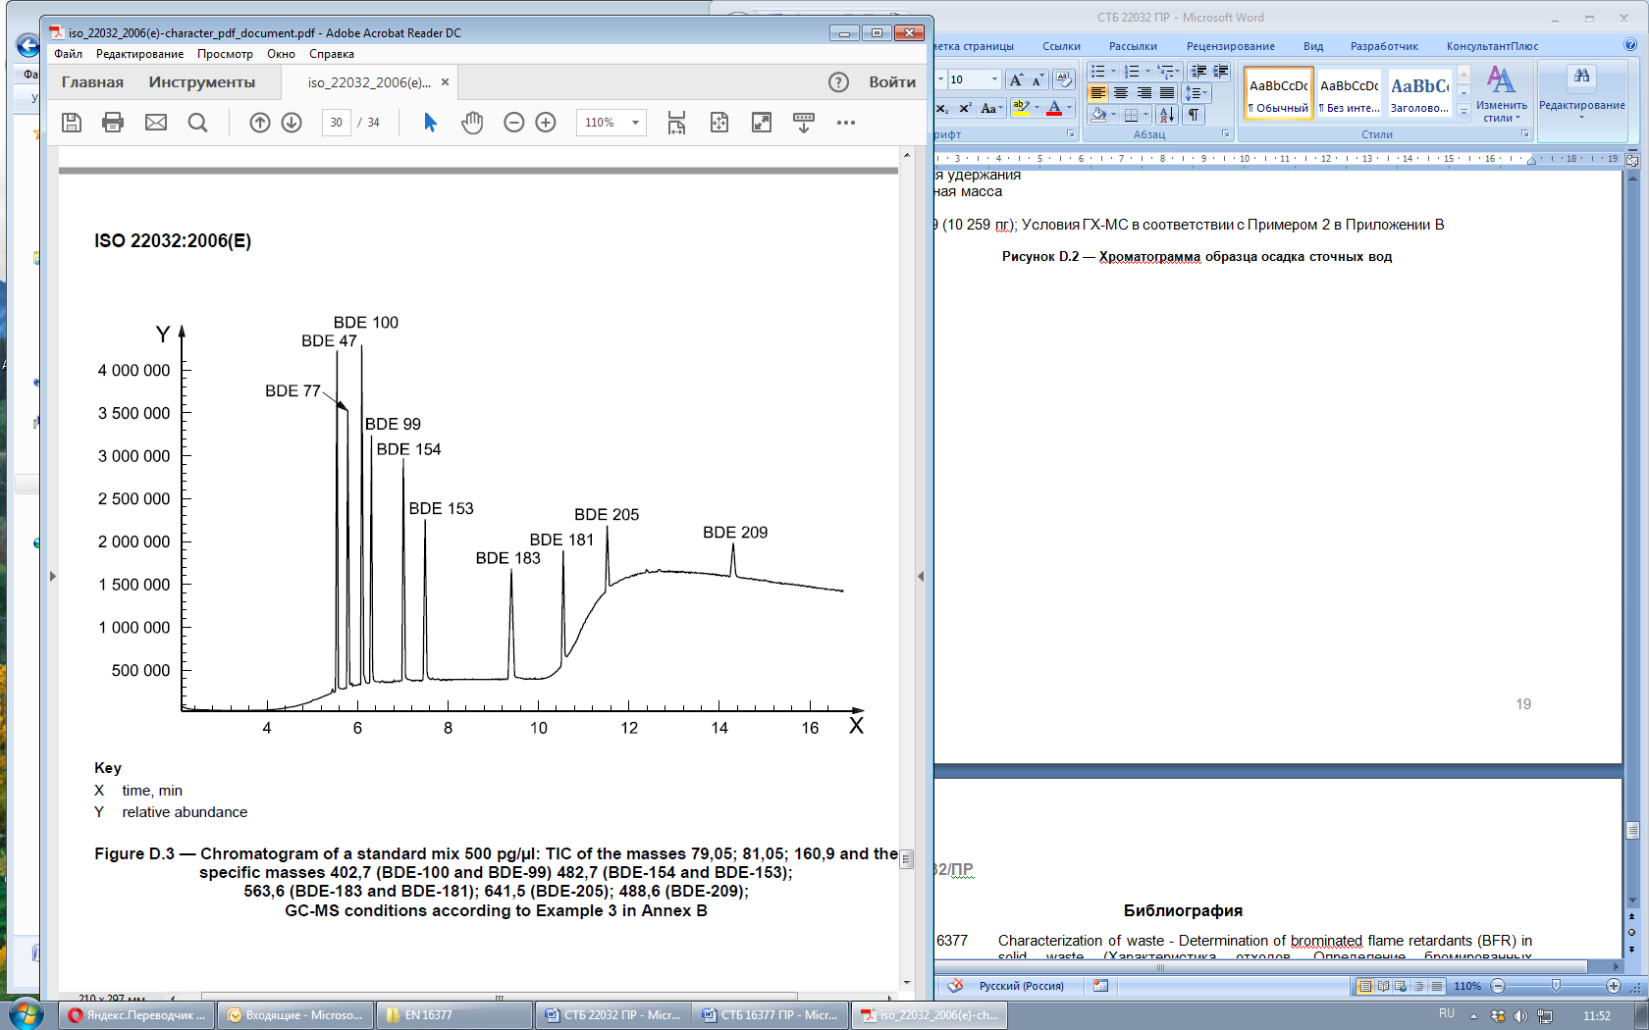

**Указатель**

X время, мин

Y интенсивность сигнала

**Рисунок D.3 — Хроматограмма стандартной смеси 500 пг/мкл: TIC масс 79,05; 81,05; 160,9 и удельные массы 402,7 (БДЭ-100 и БДЭ-99) 482,7 (БДЭ-154 и БДЭ-153); 563,6 (БДЭ-183 и БДЭ-181); 641,5 (БДЭ-205); 488,6 (БДЭ-209); ГХ-МС условия в соответствии с Примером 3 в Приложении В**

**Приложение Е**

**(справочное)**

**Точные данные**

**Таблица Е.1 – Точные данные**

|  |  |  |  |  |  |  |  |  |  |  |
| --- | --- | --- | --- | --- | --- | --- | --- | --- | --- | --- |
|  | Матрица | Вещество | *I* | *n* | *о*  *%* | $$\overset{̿}{х}$$ мг/кг | sR  мг/кг | CVR  % | sr  мг/кг | CVr  % |
| 1 | Осадок | БДЭ-47 | 16 | 59 | 0,0 | 362 | 50,5 | 14,0 | 22,0 | 6,1 |
| БДЭ-100 | 16 | 57 | 0,0 | 93,3 | 28,96 | 31,0 | 8,38 | 9,0 |
| БДЭ-99 | 16 | 59 | 0,0 | 518 | 99,6 | 19,2 | 49,9 | 9,6 |
| БДЭ-154 | 16 | 57 | 0,0 | 39,2 | 9,11 | 23,2 | 2,46 | 6,3 |
| БДЭ-153 | 16 | 59 | 0,0 | 47,7 | 9,28 | 19,5 | 2,01 | 4,2 |
| БДЭ-183 | 16 | 58 | 1,7 | 2,48 | 0,425 | 17,1 | 0,195 | 7,8 |
| БДЭ-209 | 11 | 39 | 2,5 | 80,6 | 39,65 | 49,2 | 17,52 | 21,7 |
| 2 | Осадок сточных вод | БДЭ-47 | 15 | 56 | 1,8 | 30,0 | 3,82 | 12,7 | 1,83 | 6,1 |
| БДЭ-100 | 15 | 53 | 3,6 | 6,39 | 1,230 | 19,3 | 0,659 | 10,3 |
| БДЭ-99 | 15 | 56 | 1,8 | 35,1 | 5,39 | 15,4 | 3,40 | 9,7 |
| БДЭ-154 | 15 | 55 | 0,0 | 2,94 | 0,952 | 32,4 | 0,475 | 16,2 |
| БДЭ-153 | 15 | 56 | 1,8 | 3,83 | 0,917 | 23,9 | 0,477 | 12,5 |
| БДЭ-183 | 15 | 57 | 0,0 | 3,59 | 0,813 | 22,6 | 0,539 | 15,0 |
| БДЭ-209 | 10 | 40 | 0,0 | 457 | 121,1 | 26,5 | 55,0 | 12,0 |
| *I* | количество лабораторий; | | | | | | | | | |
| *n* | количество единичных результатов после устранения выбросов первого рода (высокое отклонение единичного значения); | | | | | | | | | |
| *о* | процент выбросов; | | | | | | | | | |
| $$\overset{̿}{х}$$ | общее среднее значение после устранения выбросов; | | | | | | | | | |
| sR | стандартное отклонение между лабораториями; | | | | | | | | | |
| CVR | коэффициент вариации воспроизводимости; | | | | | | | | | |
| sr | стандартное отклонение в лабораториях; | | | | | | | | | |
| CVr | коэффициент вариации повторяемости. | | | | | | | | | |

В соответствии со стандартом были применены различные методы очистки (приложение A.1, A.2, A.3 и другие). Толуол использовался в качестве экстракционного растворителя в соответствии с требованиями в отношении БДЭ-209.

**Библиография**

|  |  |  |
| --- | --- | --- |
| [1] | EN 12880:2000 | Characterization of sludges — Determination of dry residue and water content (Характеристика шламов. Определение содержания сухого остатка и воды) |
| [2] | DIN 32645:1994 | Nachweis-, Erfassungs- und Bestimmungsgrenze |
| [3] | Eurachem Guide 1998 | Пригодность для целей аналитических методов, ISBN 0-948926-12-0 |
| [4] | ISO/TS 13530 | Water quality — Guide to analytical quality control for water analysis (Качество воды. Руководство по аналитическому контролю качества для анализа воды) |
| [5] | ISO 3696 | Water for analytical laboratory use — Specification and test methods (Вода для использования в аналитических лабораториях. Спецификация и методы испытаний) |
|  |  |  |
|  |  |  |
|  |  | |
|  |  |  |
|  |  | |
|  |  | |
|  |  | |

**Приложение ДА**

**(справочное)**

**Сведения о соответствии ссылочных международных стандартов государственным стандартам**

**Таблица ДA.1 – Сведения о соответствии ссылочных международных стандартов государственным стандартам**

|  |  |  |
| --- | --- | --- |
| Обозначение ссылочного международного стандарта | Степень соответствия | Обозначение и наименование соответствующего государственного стандарта |
| ISO 5667-1 | - | * |
| ISO 8466-1 | - | * |
| ISO/TS 13530 | IDT | СТБ 17.13.05-19-2010/ISO/TS 13530:2009 Охрана окружающей среды и природопользование. Аналитический контроль и мониторинг. Качество воды. Руководство по аналитическому контролю при проведении химических и физико-химических испытаний воды |
| ISO 3696 | IDT | ГОСТ ISO 3696-2013 Вода для лабораторного анализа. Технические требования и методы контроля (ISO 3696:1987) |
| *Соответствующий государственный стандарт отсутствует. До его принятия рекомендуется использовать перевод на русский язык международного стандарта или его официальный экземпляр на английском языке. Официальный перевод данного международного стандарта и (или) его официальный экземпляр на английском языке имеются в Национальном фонде ТНПА. | | |
| Примечание – В настоящей таблице использовано следующее условное обозначение степени соответствия стандартов:  - IDT – идентичный стандарт. | | |

1. 1) Bio-Beads S-X3 является торговой маркой продукта, поставляемого компанией Bio-Rad Laboratories, Inc. Данные примеры указаны только для информирования пользователей настоящего стандарта и не являются рекомендуемыми ISO.
2. 2) DB5 MS являются примерами соответствующей продукции, имеющейся в продаже. Данные примеры указаны только для информирования пользователей настоящего стандарта и не являются рекомендуемыми ISO.
3. 3) Restek-Rtx-CLPesticide и PTV являются примерами соответствующей продукции, имеющейся в продаже. Данные примеры указаны только для информирования пользователей настоящего стандарта и не являются рекомендуемыми ISO.